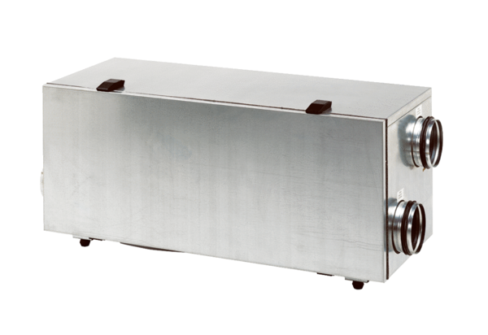Zentrales Lüftungsgerät WS 150 LVerpackungseinheit: 1 StückSortiment: K
Artikelnummer: 0095.0058Hersteller: MAICO

